RoLI или как кататся с наслаждением на коньках
Если вам пришлось долгое время быть учасником Раската или Проката то вам следует посмотреть вот эту статью.
Однажды мне пришлось учавствовать в формировании с нелегальной торговлей где роль моя была весьма рискованной Кассир экспедитор инкасатор.
Инкасировал наличьные средства от Не легального товараоборота. Срок наварачивал себе 10 месяцев.
1 Раз в неделю производил вывоз товарных средств в размере от 75 тыс евро на человека.
Общий проход получился в 44 недели. В среднем вывоз составил 2,2 – 3 миллиона евро на человека. Маршрут в одну сторону составил порядком 3000 километров с учётом 44 полётов получилось 264000 километров. Коэфициэнт риска пересечения таможни от 1 до 10 составил 7 в среднем бале.
Расчётный лист дохода и расхода
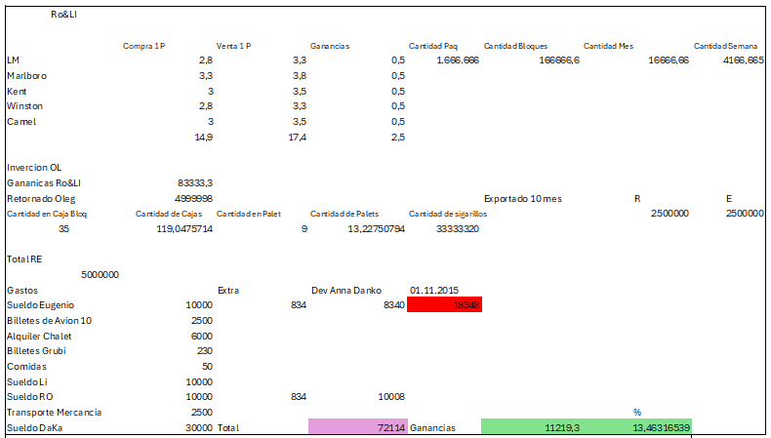
В товарняке задействаваны марки Lm,Marlboro, Kent, Winston, Camel.
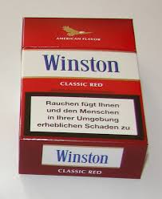
Спекулятивная маржа составила 0,5 -0,75 евро центов с пачьки. Общее колличество пачек проведённых через торговлю составило 1.666.666 едениц. В общем расходном листе можно почитать о расходах. Максимальный доход составил 14 % от прибыли. Усреднённая прибыль составила 83000€
Общее колличество пепла с выкуренных сигарет соствило 14.285 килограм
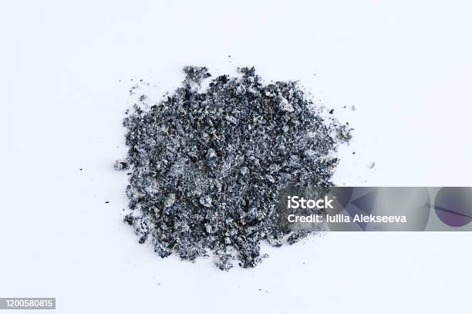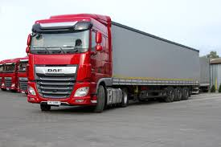
Долг на налогавую составило в раёне 280.000 евро с учётом 21%


Такая тарговля является Не леквидной и Не прибыльной
Аналогичьный расчёт с преминением другого типа материала.
Вводная заменяемая закупку это производство.
- Плитка
- Керпичь
- Плитка 30x30 см
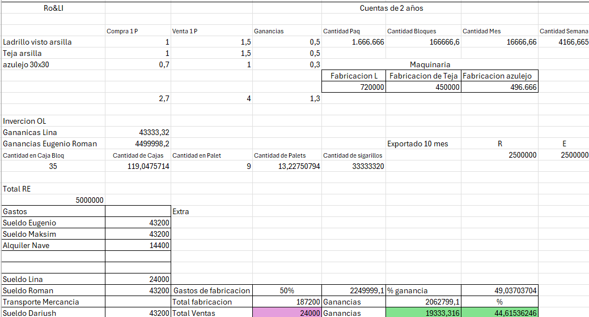
Расчёт производится на 2 года производства с участием тех же людей.
Произведённое колличество за 2 года 3 элементов 1.666.666 едениц
- Черепица - 450000 едениц
- Керпичь - 720000 едениц
- Плитка 30x30 см – 497000 едениц
Торговая сторона Лина - маржа 0,3 - 0,5 евро центов общая выручька 43333 евро за 2 года
Общая производственная выручька 5000000 евро за 2 года
Расход на материал 2500000 евро
Расход на налоги 21 % 1050000 евро
Расход на производство – персонал и оборудавание 300000 евро
Остаточьный доход = 1150000 евро за период 2 года. Или +23%

